

Ετοιμαζόμαστε για τη 2η συνάντηση του προγράμματος Train Your Brain στις 24-11-2019.
H πρώτη συνάντηση άφησε τις καλύτερες εντυπώσεις σε περίπου 33 νέους ηλικίας 14-20 οι οποίοι κέρδισαν νέες δεξιότητες και γνώση.

Το πρόγραμμα προσέφερε στους συμμετέχοντες των συναντήσεων, μια εργαλειοθήκη από νοητικές και σωματικές πρακτικές μεθόδους που μπορούν να εφαρμοστούν άμεσα σε πτυχές της καθημερινότητας αλλά και σε οποιαδήποτε μελλοντική επαγγελματική ενασχόληση (τέχνες, επιστήμες, αθλητισμός κλπ).

Tο πρόγραμμα Train Your Brain διοργανώνεται από την eduACT και το Xanthi TechLab του Κέντρου Πολιτισμού του Δήμου Ξάνθης. Πραγματοποιείται με την υποστήριξη της Αμερικάνικης Πρεσβείας και αντλεί έμπνευση από ποικίλες πηγές όπως το International Visitor Leadership Program του U.S. Department of State μεταξύ άλλων.

Το πρόγραμμα θα περιλαμβάνει:

- Εισαγωγές σε παιχνίδια Teambuilding & Ice-breaking (διαμόρφωσης ομάδων και γνωριμίας μεταξύ των συμμετεχόντων)

- Ομαδικές προσπάθειες σε πραγματικούς στόχους με πολλές πιθανές επιλογές και λύσεις. Ενδυναμώνοντας συναισθηματικές και επικοινωνιακές δεξιότητες

- Καλλιέργεια της βέλτιστης λογικής για επίλυση προβλημάτων με προσομοιωμένα σενάρια υψηλού ρίσκου / συνεπειών. Χτίζοντας τις νοητικές βάσεις για αλγοριθμική λογική

- Εργαλεία για την επίλυση μη τυπικών προβλημάτων με μη αναμενόμενες απαντήσεις στα λιγότερο προφανή εμπόδια

- Άμεση ανατροφοδότηση από τις ομάδες και πλήρη ενσωμάτωση των μαθησιακών πρακτικών

*Η επόμενη συνάντηση θα γίνει στις 24-11-2019

Συμμετοχή στην παρακάτω φόρμα


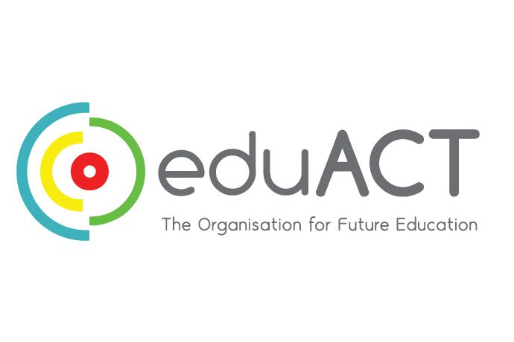
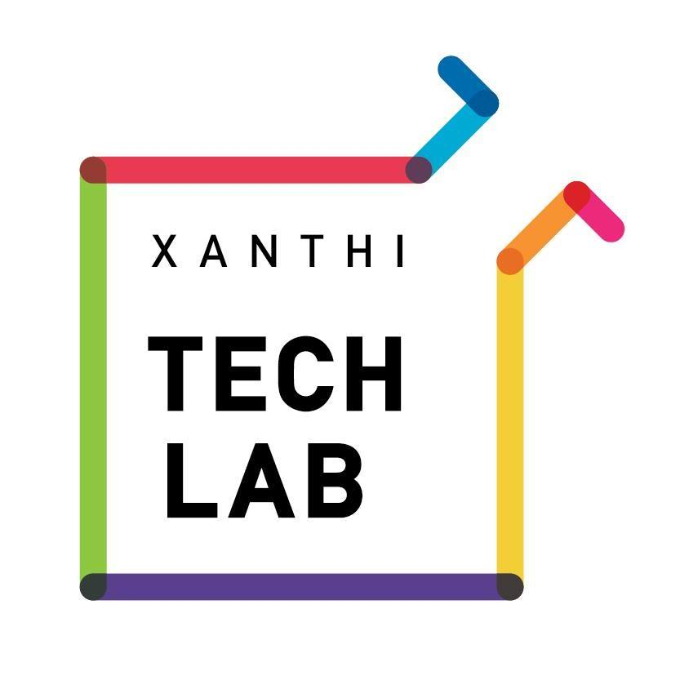

https://eduact.org/form/view.php?id=171884

